EJEMPLO: IMPACTO POTENCIAL DE TUZAS EN UNA ZONA PRODUCTORA DE PLÁTANO EN TABASCO
Pablo Ulises Hernández-Lara¹*, Diana Rubi Ramos-López² y Sergio Salgado-Velázquez¹.
¹Instituto Nacional de Investigaciones Forestales, Agrícolas y Pecuarias. INIFAP- CIRGOC. Campo Experimental Huimanguillo. Km 1. Carretera Huimanguillo-Cárdenas, C.P. 86400, Huimanguillo Tabasco, México; ²Universidad Popular de la Chontalpa. Carretera Cárdenas - Huimanguillo, Km. 2.0 Cárdenas, Tabasco. CP. 86500.
*Autor para correspondencia: inifap.tabasco@inifap.gob.mx
Palabras clave: túneles, montículos, manejo integrado.
Introducción
Las tuzas (Geomydae; Orthogeomys), son roedores y se consideran plagas en algunos países del centro y sur de América (Monge, 2010). A pesar de que se reconoce su impacto como una de las principales plagas de vertebrados en los cultivos, poco se sabe de su comportamiento y la magnitud de los daños que ocasionan. La zona donde se establece el cultivo de plátano y banano en la costa del Golfo de México coincide con el área en la que se localiza la tuza (Orthogeomys hispidus, J. L. Le Conte), una de las especies con más amplia distribución en México. En total, en México existen seis géneros y 21 especies de estos roedores, de las que 11 son endémicas (53%); cinco (24%) son consideradas en alguna categoría de riesgo en la NOM-059- SEMARNAT-2010; cuatro amenazadas (19%) y una en peligro de extinción (4%); además, una subespecie está bajo protección especial (Semarnat, 2010). Las tuzas están adaptadas a vivir en ambientes con disturbio, por causas naturales o por actividades humanas, lo cual les permite prosperar en estrecha cercanía al hombre; y dado que son organismos herbívoros y de hábitos subterráneos, la relación, por lo regular, resulta perjudicial para las actividades económicas de la población (Fernández et al., 2014). Sin embargo, contribuyen de manera positiva a la aireación y remoción de los suelos, lo que constituye un importante servicio ambiental. En la actualidad, en México la tuza no es reconocida como plaga, aun cuando este mamífero afecta a diversos cultivos como lo son el plátano, banano, limón, caña de azúcar, cacao, entre otros. En la actividad agrícola, los daños se relacionan con el consumo de raíces, rizomas y cortezas de tallos, además, provocan pérdidas del recurso suelo por acción de la erosión, debido a que los montículos de suelo que forman quedan sueltos y expuestos en la superficie. Las tuzas son conocidas por los agricultores debido a los daños que producen en los cultivos, cercas vivas y jardines, además, por sus hábitos hipogeos, afectan los sistemas de riego, cañerías y cableado. Asimismo, roen o muerden las líneas de riego y líneas eléctricas. Los túneles pueden desviar el agua de riego, aumentando la erosión y reduciendo la uniformidad del riego. La producción forestal es afectada por el daño de las raíces de árboles recién establecidos y en etapa productiva de cosecha de madera. Por su parte, la producción pecuaria puede afectarse por los daños que ocasiona a praderas y por los accidentes que sufre el ganado al introducir sus patas en los montículos o nidos provocando quebraduras (Monge, 2010). En Costa Rica, en donde se encuentra la especie Orthogeomys cherriei se han estimado pérdidas hasta del 80% en cultivos de plátano, banano, yuca, maíz y malanga (Fernández et al, 2014), del 60 al 80% en cacao y del 50 al 60% en banano y yuca (Delgado, 1990). Las pérdidas en algunos cultivos son preocupantes y cuantiosas, ejemplo de ello, en zonas productoras de plátano en la región de San Rafael, Veracruz, se han calculado mermas de hasta un 30% en cultivos de plátano y banano, al igual que en los municipios de Nautla, Papantla, Atzalan y Tlapacoyan, pertenecientes a la misma entidad.

Materiales y métodos
Ubicación del área de estudio. El estudio de se realizó en el poblado Cucuyulapa, perteneciente al municipio de Cunduacán, Tabasco, México, en una huerta comercial de plátano macho c.v. criollo de una hectárea intercalada con plátano dátil en el periodo del 15 de enero al 20 de abril del año 2025. El área se localiza en las coordenadas 17° 58´, 23.2” N; 93°, 14´, 32.2” W. Esta zona, como en la mayor parte del territorio tabasqueño (95%), presenta clima cálido húmedo con una temperatura promedio anual que varía de 25 a 27°C, prevaleciendo el clima cálido húmedo con abundantes lluvias en verano (Am). La temperatura máxima se registra antes de la estación lluviosa y del solsticio de verano (mayo) con valor medio de 35°C llegando a 42°C como el mes más caluroso y la temperatura mínima es de 18.5°C que se presenta en el mes de enero (García, 1973).

Recorridos de campo. Se realizaron recorridos quincenales en el área de estudio con la finalidad de reconocer montículos y daños ocasionados a plantas. Se registró la actividad de las tuzas y se contabilizó el número de montículos frescos y viejos en el área de estudio subdividida en cuatro áreas y recorrida por transectos (Figura 1). Con flexómetro se midió el diámetro vertical y horizontal de la apertura de los túneles y la profundidad de los túneles, así mismo, se evaluó el daño a plantas.
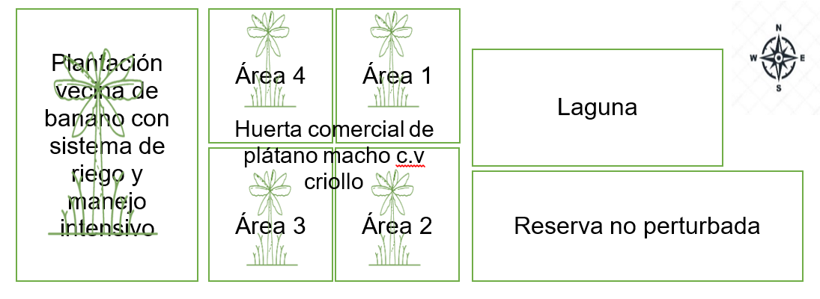
Figura 1. Croquis representativo de la huerta comercial de plátano macho c.v. criollo, subdividida en áreas.

Resultados y discusión
Actividad de tuzas. Durante los recorridos de campo se observaron montículos con tierra suelta tanto frescos como viejos, evidenciando la presencia y actividad de tuzas en el área de estudio. De acuerdo con el “tuzero” el Sr. Francisco Custodio Flores y productores de plátano en la zona de estudio (comunicación personal), las tuzas se reproducen durante todo el año con dos picos de actividad reproductiva y de daño; el primero que va de los meses de marzo a junio y el segundo de los meses de septiembre a diciembre, así mismo, mencionaron que las tuzas muestran una mayor actividad en la formación de nuevos túneles y daño a plantas entre las 18:00 pm a las 6:00 am, lo cual coincide a lo reportado por Delgado, 1990; donde menciona que la mayor actividad ocurre entre las 16:00 pm a las 8:00 am. Los registros del número y estado de madurez de los montículos, dimensiones de la boca del túnel y el daño a plantas de plátano macho c.v. criollo, derivados de seis evaluaciones quincenales se señalan en la Cuadro 1.

Cuadro 1. Número y estado de madurez de los montículos, dimensiones de la boca del túnel y daño a plantas registrados en una huerta comercial de plátano c.v criollo en Cucuyulapa, Cunduacán Tabasco en el periodo del 15 de enero al 20 de abril de 2025.
Área de estudio  (1 hectárea) | Montículos |  |  | Dimensiones de la boca del túnel (montículos frescos) (cm) |  |  | Plantas dañadas
Área de estudio  (1 hectárea) | Frescos | Viejos | Total | DV | DH | PROF | Plantas dañadas
Área 1 | 10 | 28 | 38 | 12.0 | 11.8 | 31.7 | 21
Área 2 | 18 | 108 | 126 | 11.1 | 10.9 | 33.8 | 36
Área 3 | 2 | 6 | 8 | 12.3 | 11.1 | 35.2 | 4
Área 4 | 4 | 15 | 19 | 12.0 | 12.1 | 30.0 | 6
 |  |  |  | x̄=11.8 | x̄=11.4 | x̄=32.6
DV: Diámetro Vertical, DH: Diámetro Horizontal, PROF: Profundidad.

Conclusión
La tuza es un problema grave en la región productora de plátano de Cucuyulapa, Cunduacán, Tabasco. La actividad de este roedor confirma la necesidad buscar nuevos métodos como alternativas al control convencional, por lo que se sugiere disponer de estrategias de manejo integrado para reducir las poblaciones. Un método de control amigable y efectivo es la destrucción de túneles, ya que la eliminación de los mamíferos es más fácil si se reduce el área de actividad. Con la información obtenida se logra testificar que la tuza no es una plaga estacional y puede ocasionar daños durante todo el año existiendo dos periodos de alta actividad reproductiva y de daño, por lo tanto, la intervención para su control en el cultivo de plátano debe ser permanente y no temporal.

Referencias bibliográficas
Chávez-León, G. (2017). Procedimientos de campo para estimar la abundancia, daños e identificar tuzas en plantaciones de hule. Folleto Técnico Núm. 22. INIFAP. Coyoacán, Ciudad. de México. México. 44 p.
Delgado, M. R. (1990). Construcción de túneles y ciclo reproductivo de la taltuza Orthogeomys cherriei (Allen) (Rodentia: Geornyidae). Revista de Biología Tropical, 38(1), 119-127.
García, E. 1973. Modificaciones al sistema de clasificación climática de Köppen (Para adaptarlo a las condiciones de la República Mexicana). Universidad Nacional Autónoma de México. México D. F. 246pp.
Monge J. (2010). Distribución geográfica, características y clave taxonómica de las taltuzas (Orthogeomys spp., Rodentia: Geomyidae) en Costa Rica. Cuadernos de Investigación, 2:23-3 1.
Secretaría de Medio Ambiente y Recursos Naturales (Semarnat). 2010. NORMA Oficial Mexicana NOM 059-SEMARNAT-2010, Protección ambiental-Especies nativas de México de flora y fauna silvestres-Categorías de riesgo y especificaciones para su inclusión, exclusión o cambio-Lista de especies en riesgo. Secretaría de Medio Ambiente y Recursos Naturales. Diario Oficial de la Federación, Segunda Sección, 30 de diciembre de 2010. D. F., México. 77 p.
Fernández J., A., M. S. Hafner, D. J. Hafner and F. A. Cervantes. 2014. Conservation status of rodents of the families Geomyidae and Heteromyidae of Mexico. Revista Mexicana de Biodiversidad 85:576-588.
Eje temático: (Indicar Eje al que va dirigido)
Aviso: Antes de utilizar la plantilla, lea cuidadosamente la convocatoria y asegúrese de cumplir con todos los requisitos.

